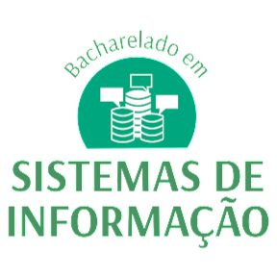
Curso Superior de Bacharelado em Sistemas de Informação - BSI
Disciplina de Extensão Universitária II (2025.2)
Professores: André Fabiano de Moraes / Joaquim M. M. Valverde
Atividade: CHECKPOINT – 4 (Relatório Final)
Nome do Estudante: Theo Fonseca Brasileiro Silva

Automação do Guia de Aprendizagem das Escolas Estaduais de São Paulo

Resumo: Este documento apresenta uma proposta de desenvolvimento para a automatizar a retirada de dados das Planilhas Google e preenchimento do documento Word guia de aprendizagem. Uma iniciativa discente do curso de bacharelado em Sistemas de Informação do Instituto Federal Catarinense campus Camboriú em extensão com um docente da rede estadual de São Paulo. O projeto está vinculado ao Edital N° 02/2025 - Modalidade Fluxo Contínuo - Apoio às Ações de Extensão, teve início em 29/03/2025 e estão previstas até 11/12/2025. Planejado entorno das ferramentas para desenvolvimento de aplicações na nuvem pela Google, o Google Cloud, junto as bibliotecas Flask e docx do Python. Essa solução propõe a simplificação no preenchimento de documentos e a diminuição do tempo gasto por professores em processos administrativos.

Palavras-Chave: Planejamento Docente; Administração Escolar; Automação de Processos;
I – Introdução / Justificativa
O professor detém uma série de conhecimentos para exercer sua profissão, dominar os conteúdos de sua matéria, dar acompanhamento a seus estudantes, avaliar a aprendizagem, passar valores, atitudes e normas de convivência social e coletiva. Além de lidar com o ambiente da sala de aula, também desenvolve práticas pedagógicas, como elaborar projetos curriculares, planos de ensino, critérios de formação das classes e administrar a organização curricular (Oliveira et al. 2012).
As práticas burocráticas que vão além da didática do professor, muitas vezes, são percebidas como um fardo, mesmo que haja a compreensão da necessidade de documentar o planejamento pedagógico, registro das aulas, avaliações, frequência e acompanhamento dos alunos... Na busca de compreender o problema do planejamento educacional, Vasconcellos (2014) discute o sentido dessa ação, no que diz respeito à sua necessidade, sua possibilidade e finalidade. Ao apontar a descrença no planejamento como um dos problemas dessa atividade, o autor menciona:
No cotidiano das escolas, em especial no final e início de ano, é realizada uma série de práticas como preencher formulários com objetivos, conteúdo, estratégia, avaliação, indicação de livros didáticos, etc. Outras vezes, os professores são convocados para discutirem a proposta pedagógica da escola. O que se percebe, no entanto, é que com frequência estas atividades são feitas quase que mecanicamente, cumprindo prazos e rituais formais, vazios de sentido. É muito comum o professor considerar tudo isto como mais uma burocracia… (Vasconcellos, 2014)
O descontentamento com a burocracia no trabalho dos professores é o que motiva o desenvolvimento do presente trabalho. Um servidor de uma das escolas estaduais de São Paulo, em diálogo com o autor deste trabalho, discutia a maneira repetitiva e ineficiente como é realizada a documentação do Guia de Aprendizagem. A definição desse documento se dá por:
O Guia de Aprendizagem tem como objetivo a autorregulação do aluno para o seu estudo, o conhecimento dos pais e responsáveis sobre os conteúdos trabalhados e a organização da disciplina pelo professor. Em se tratando de disciplinas eletivas, os professores elaboram um plano descrevendo os objetivos, as habilidades que serão desenvolvidas, as formas de avaliação e a bibliografia sobre o tema proposto (Secretaria da Educação do Estado de São Paulo, 2012).
Atualmente, há um modelo para esse documento que é utilizado pelos docentes, disponível no repositório (na pasta templates) e poder ser visualizado pela Figura 1. Para além do modelo, é solicitado que utilizem as planilhas escopo-sequência como base. Essas planilhas ordenam os conteúdos que serão ensinados, disponibilizando o objetivo e as habilidades que devem ser passadas na aula, são disponibilizadas aos docentes pela secretaria da educação de São Paulo. O professor deve copiar os campos da planilha para o documento. Este projeto busca automatizar a retirada de informações dessas planilhas para o preenchimento do modelo, segundo Rodrigues (2023), ao basear-se nos autores Angelino et al. (2007), a automação de tarefas administrativas por meio de um sistema eficiente traz benefícios tanto para os docentes quanto à gestão da instituição.
Figura 1 – Exemplo de Modelo de Documento
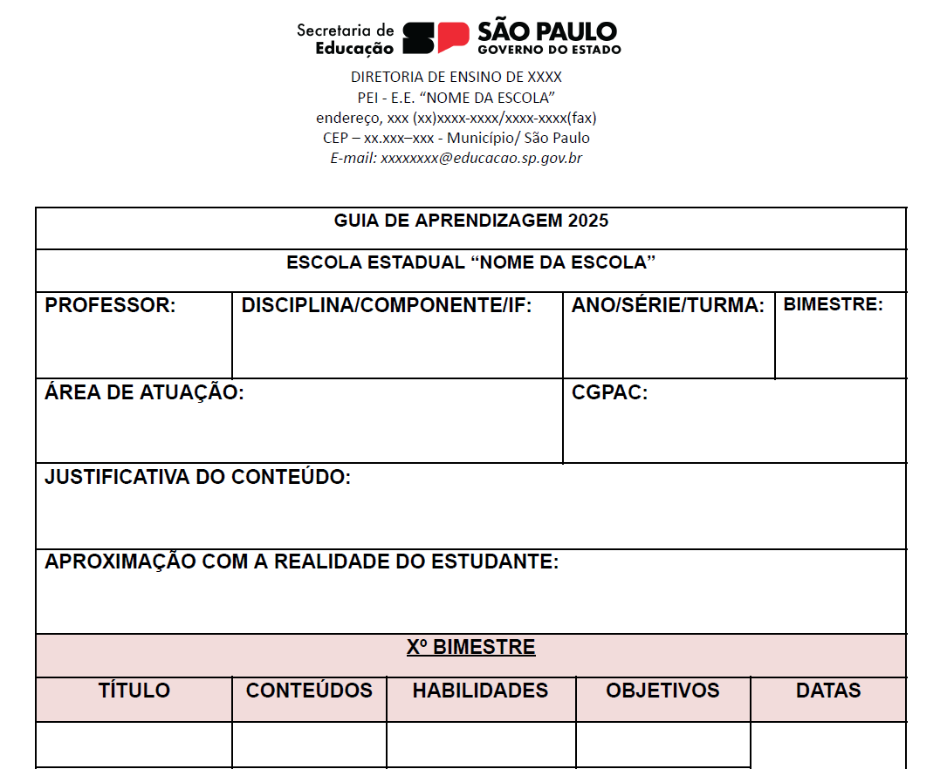
Fonte: Produzido pelo Autor

II – Objetivos (Geral e Específicos)
Este projeto tem como objetivo otimizar o tempo gasto ao preencher o documento Guia de Aprendizagem das escolas estaduais de São Paulo, com enfoque na automação da retirada de dados das planilhas escopo-sequência e inserção nos campos do documento. Como objetivos específicos, espera-se do projeto:
- Integrar o software com o ambiente de desenvolvimento do Google Cloud para a implementação da API do Google Sheets;
- Reconstruir o documento modelo conforme o preenchimento sem que haja a perda de sua estrutura ou formatação.
- Construir uma interface simplificada, que possa ser acessada diretamente, sem a necessidade de baixar um conteúdo além do documento Word preenchido.

III – Metodologia
A primeira etapa para desenvolver uma aplicação que automatize os guias de aprendizagem foi levantar os requisitos na busca de descobrir quais as funções desse sistema e as restrições sobre essas funcionalidades. Após entender, não só os requisitos do processo, mas o contexto do problema, a maneira como o documento é feito, como deve ser entregue, entre outras perspectivas do docente, foi realizada uma pesquisa buscando identificar em livros, artigos e trabalhos relacionados com o tema embasamento teórico do projeto.
Com base nos trabalhos similares e nos requisitos dialogados com o supervisor que foi decidido utilizar a linguagem de programação Python integrada ao Google Workspace, assim utilizando a API (Aplication Programing Interface) gspread para ter acesso às planilhas escopo-sequência, junto a biblioteca docx para manipular o documentos Word. Além disso, para a interface do usuário foi utilizada a biblioteca Flask, por meio dela foi criada uma página na web com o formulário que recebe as informações do professor sobre qual documento será montado e retorna o documento preenchido.
Para integrar o sistema às funcionalidades do google foi configurada a API e a autenticação. Para isso criou-se o projeto na Google Cloud Console, habilitou-se as APIs do Google Sheets, OAuth e Admin SDK, e gerou-se as credenciais, conta de serviço e OAuth client, que o código Python usa para obter permissões e acessar planilhas. Essa integração gera os tokens de acesso, também permite sua renovação, e nela foi definida somente a leitura das planilhas. Foi necessário criar um ambiente de teste separado com uma cópia das planilhas originais, demonstrado na Figura 2, dessa forma durante os testes, o conteúdo original estaria protegido.
Figura 2 – Cópias das Planilhas Escopo Sequência
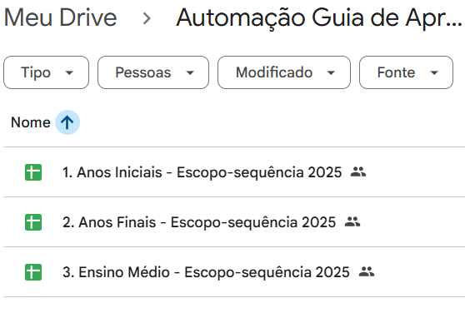
Fonte: Produzido pelo Autor
Por fim, foi organizado o ambiente para o desenvolvimento, as pastas e arquivos previamente necessários, como o modelo para preenchimento, então foram implementadas as funcionalidades que manipulavam as planilhas, então as que recriavam o documento, o preenchendo, por fim o modulo de controle e a interface. Conforme as funções da aplicação eram desenvolvidas, também eram testadas para conferir se agiam como o esperado.

IV – Desenvolvimento
Figura 3 – Escopo do Projeto
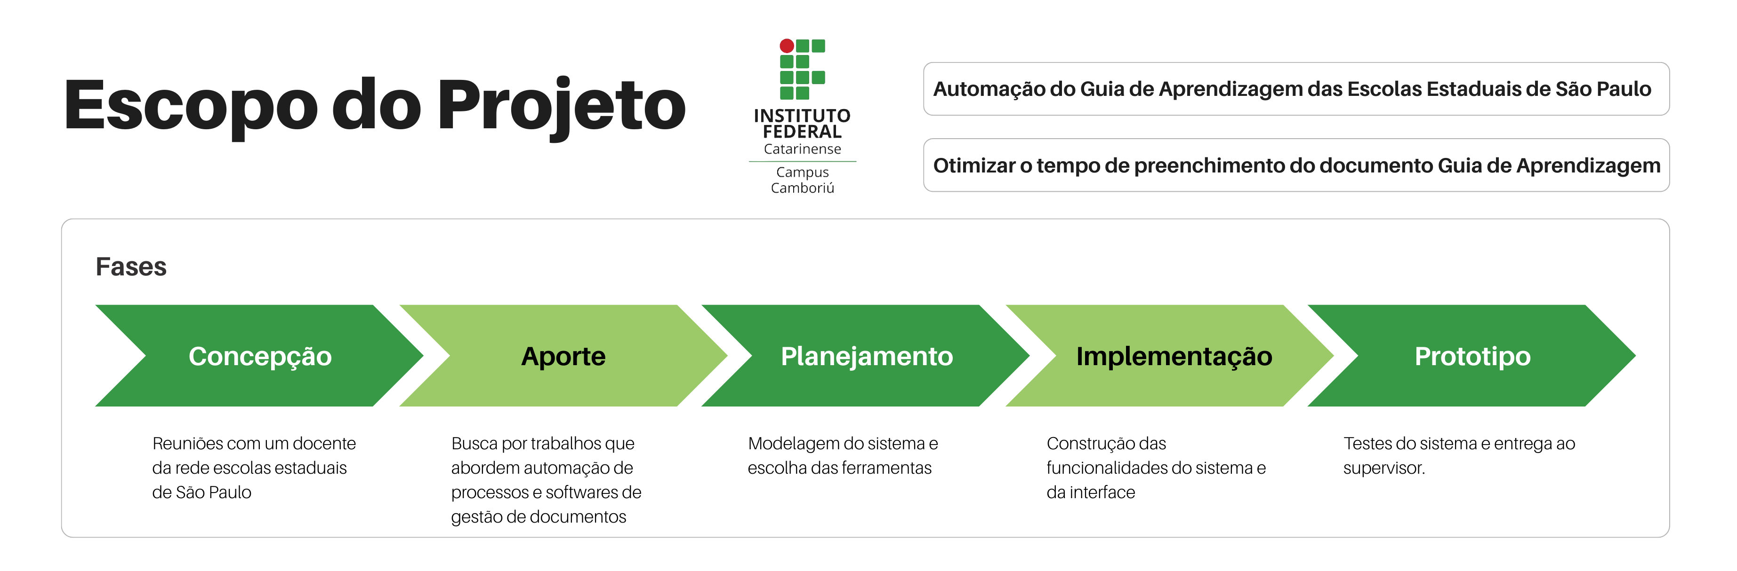 Fonte: Produzido pelo Autor

A Figura 3 apresenta o escopo do projeto, a descrição por trás de cada item é desenvolvida ao decorrer dessa sessão. Começando pela concepção que se deu por uma série de reuniões com o supervisor do projeto. Com as reuniões foi estabelecido como o modelo de documento do guia de aprendizagem, disponível no repositório e para visualização na Figura 1, se integra com as planilhas escopo sequência, a fonte de dados.
O documento Word a ser preenchido é composto por uma tabela com campos heterogêneos dependendo de qual será o conteúdo inserido nele. Entre os campos há título, conteúdos, habilidades e objetivos que devem ser retirados das planilhas que são separadas por disciplinas. O conteúdo não está centralizado em apenas uma planilha, mas separado por conjuntos de séries, fundamental anos iniciais (do 1° ao 5°), anos finais (6° ao 9°) e ensino médio. Além da disciplina e série, também há o campo bimestre, esses três campos funcionam como chave de relacionamento entre as planilhas e o documento Word.
Com os direcionamentos do supervisor sobre o que deveria ser feito, na busca de torná-los realidade foram pesquisados alguns trabalhos no Google Acadêmico com os seguintes termos: “Gestão Escolar”, “aplicação web” e “documentação”. Por apenas os trabalhos em português, publicados desde 2021, retornaram aproximadamente 40 resultados.
Entre os resultados os seguintes autores tiveram proposta que se aproximavam a desse trabalho: Santos (2024) desenvolveu o Gestoredu para auxiliar na gestão de escolas privadas de pequeno porte, criando um ambiente integrado entre gestores e professores; Teixeira (2024) propões uma alternativa aos métodos analógicos de agendas, boletins e murais, criando a plataforma SEEduca para a gestão escolar da rede pública de Sergipe; Pereira (2022) implementou o SYSLYRA, um projeto direcionado a uma escola de música, o qual buscava digitalizar e organizar informações como planilhas para controle de empréstimos de instrumentos e formulários online para inscrições de alunos, dessa forma auxiliando a gestão da instituição.
Entretanto, o destaque veio com o trabalho de Rodrigues (2023) que traz exatamente a perspectiva de automação nas funções de administração do docente. Em seu trabalho de conclusão de curso, ele busca otimizar processos de matrícula e controle de atividades complementares que, em sua pesquisa, envolvem a coordenação, os docentes e os alunos.
Partindo dessas ideias foi possível estruturar o projeto de maneira semelhante a Figura 4:
Figura 4 – Estrutura Analítica do Projeto
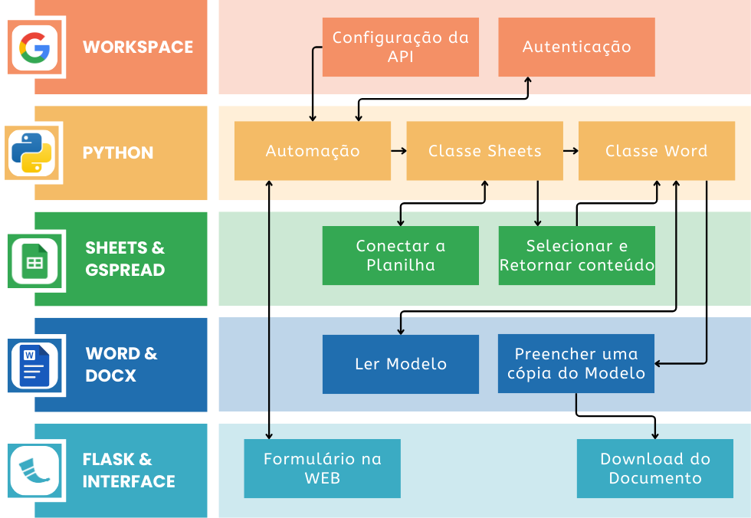 Fonte: Produzido pelo Autor

Na Figura 4, referente ao Python, aparecem três blocos principais: Automação, Classe Sheets e Classe Word. A ideia é um módulo de automação, orquestrador que coordena as operações, que usa a Classe Sheets para conectar e extrair dados da planilha do Google e então passa esses dados para a Classe Word, que realiza a leitura do modelo e preenche uma cópia com os valores extraídos. Dessa forma, as classes encapsulam responsabilidades, a classe Sheets centraliza a autenticação da API e a seleção de ranges/células; a classe Word realiza a leitura do modelo, a criação de sua cópia, a substituição dos marcadores no documento e preenchimento de suas tabelas. Com relação ao Flask, ele funciona como front-end/back-end simples que chama o código Python (o orquestrador/automação) quando o formulário é submetido; o servidor processa, gera o documento e responde retornando o documento preenchido.
Ainda sobre a Figura 4, os fluxos de setas nela mostram dependências e caminhos de dados. A configuração da API e autenticação no Google Workspace se relaciona tanto com as planilhas do Google quanto a automação Python; a automação aciona a Classe Sheets para obter dados e depois a Classe Word para gerar o documento; por fim, o arquivo gerado é entregue ao usuário via download. Há também setas que indicam retorno de conteúdo, por exemplo, a Classe Sheets devolve dados ao orquestrador, e setas de controle, autenticação retornando tokens para as classes que acessam as APIs.

V – Resultados Alcançados
Com o desenvolvimento das ações em seu estágio de mínimo produto viável, é possível observar o sistema em seu caso de sucesso, gerar um documento preenchido, ou fracasso, não gerar o documento. A Figura 5, demonstra a imagem da interface, sendo preenchida e as mensagens exibidas no terminal e gravas no arquivo de log.
Figura 5 – Preenchendo Formulário
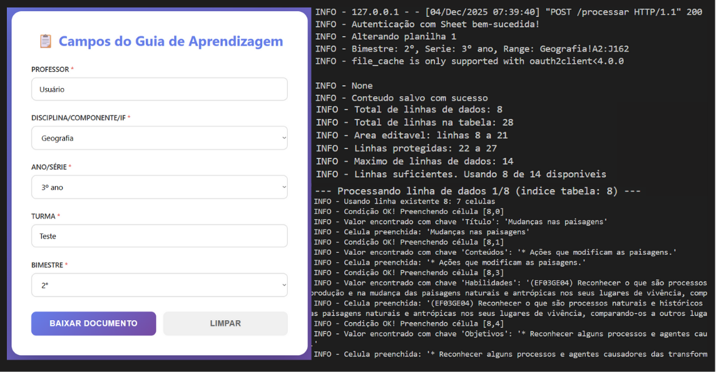 Fonte: Produzido pelo Autor
As Figuras 6 e 7, representam um caso de sucesso do requisito mínimo desse projeto, junto a imagem do documento preenchido há uma maior visibilidade da área principal a ser automatizada com os dados das planilhas em uma cópia do modelo padrão de documento.
Figura 6 – Caso de Sucesso
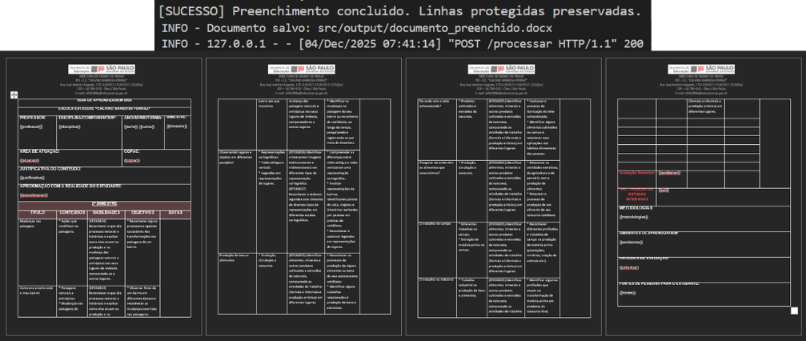 Fonte: Produzido pelo Autor

Figura 7 – Preenchimento Requerido
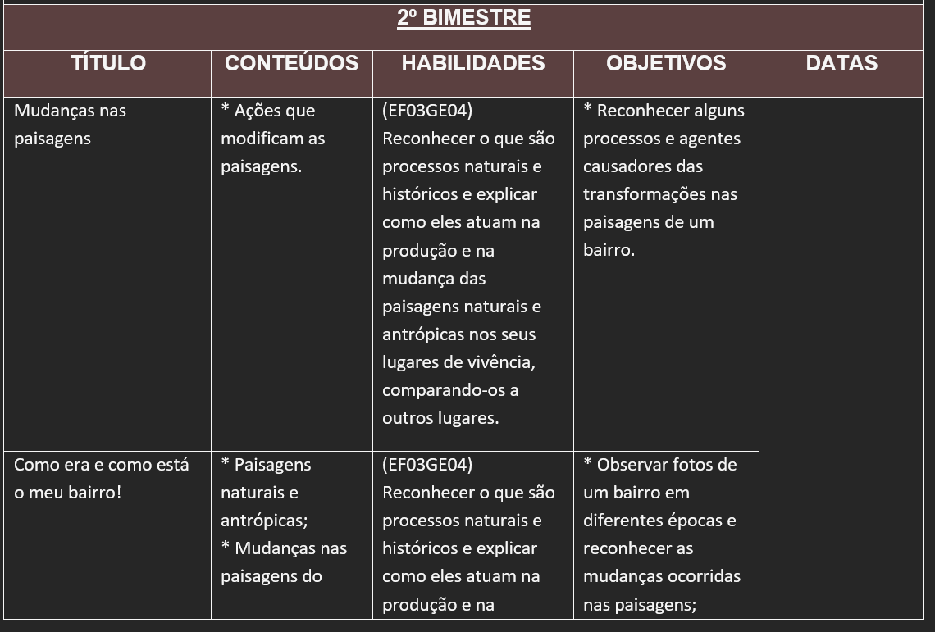 Fonte: Produzido pelo Autor

A Figuras 8, é uma composição com o caso de fracasso, muitas vezes o acesso a planilha, leitura dos dados era concluída, mas o documento estava corrompido. Normalmente pelo preenchimento no lugar errado ou a sobrecarga de informações nas células da tabela.
Figura 8 –Caso de Fracsso
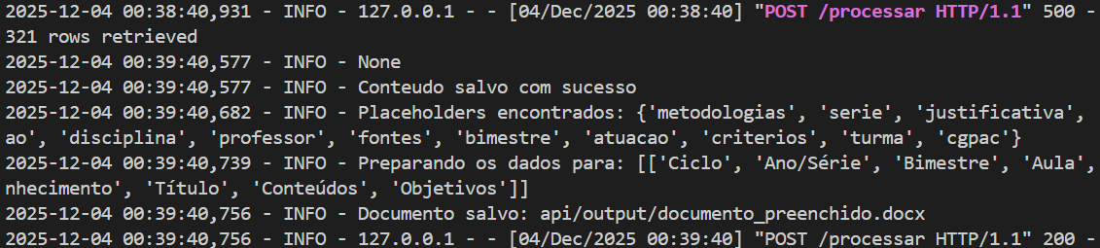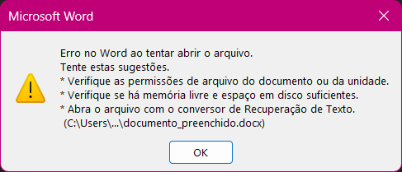
Fonte: Produzido pelo Autor
Trabalhar com a manipulação de arquivos, a integração de diferentes ferramentas e aplicações, estruturando um projeto para atingir a automação de um processo, possibilitou o exercício de diversas áreas dentro do escopo dos Sistemas da Informação.

VI – Discussões
Embora existam múltiplas abordagens para o planejamento educacional em diferentes níveis, este trabalho concentra-se especificamente na automação do processo de elaboração do Guia de Aprendizagem. Em específico o preenchimento dos campos já presentes nas planilhas escopo-sequencia.
Ao desenvolver um sistema capaz de identificar e extrair automaticamente os campos de conteúdo, objetivos e habilidades das planilhas escopo-sequência, torna-se viável a padronização e consistência das informações pedagógicas nos documentos gerados, evitando erros manuais e divergências entre registros, uma vez que estes estão sendo retirados diretamente do planejamento educacional da secretaria da educação do estado de São Paulo.
O tempo gasto pelo profissional na produção do documento é reduzido com essa automação de processo, dessa forma podendo usufruir do tempo para os demais aspectos da atividade docente. “Ao reduzir o tempo e os recursos necessários para a realização de tarefas administrativas, um sistema de informação eficiente pode permitir que coordenadores e docentes se concentrem mais plenamente em suas funções principais” (RUMBLE, 2001 apud RODRIGUES, 2023).

VII – Conclusões e Recomendações Futuras
Está claro que o planejamento no trabalho letivo é uma tarefa fundamental, ao colocar em perspectiva o que está sendo trabalhado em sala de aula sobre a realidade dos discentes. Documentar esse planejamento, por sua vez, é muitas vezes exaustivo, considerando toda a carga que vai muito além de uma folha de papel com relação ao ambiente escolar e todas as demandas exigidas ao professor. Por essa razão, faz-se necessária a integração de tecnologias como auxiliares ao trabalho docente.
Ao buscar como otimizar o tempo gasto em tarefas administrativas com enfoque na melhoria da tarefa maçante que é retirar informações das planilhas escopo-sequência e inserir nos campos do documento Guia de Aprendizagem; esse projeto se integra ao google cloud, permitindo a leitura das planilhas, consegue gravar os dados em uma cópia do documento modelo, sem a perda de sua formatação e possui uma interface simplificada para a utilização do usuário. Portando alcança seus requisitos e objetivos, com espaço para melhorias.
Para futuros trabalhos, vale expandir o escopo de documentos a serem otimizados; existem muitos requisitos burocráticos a professores que sistemas de informação podem contribuir na otimização de tempo. Além disso, aplicar ferramentas de Inteligência Artificial ao ler os dados auxiliaria a identificar conteúdos transversais, entre as disciplinas durante o período letivo, o que auxiliaria o diálogo de aulas entre professores e o aprendizado dos alunos.

VII – Referências Bibliográficas

GOOGLE. Create a Google Workspace project. Google Developers. Disponível em: https://developers.google.com/workspace/guides/create-project?hl=pt-br. Acesso em: 03 dez. 2025.

GOOGLE. Google Sheets API — conceitos. Google Developers. Disponível em: https://developers.google.com/workspace/sheets/api/guides/concepts?hl=pt-br. Acesso em: 03 dez. 2025.

OLIVEIRA, J. de; LIBÂNEO, J.; TOSCHI, M. Educação escolar: políticas, estrutura e organização. 10. ed. São Paulo: Cortez Editora, 2012. 431 p. (Coleção Docência em Formação). Disponível em: https://archive.org/details/educacao-escolar-politicas-estrutura-e-organizacao-jose-carlos-libaneo/page/n1/mode/2up. Acesso em: 31 maio 2025.

PEREIRA, M. R. V. Syslyra: Desenvolvimento de um Sistema de Apoio Administrativo e Operacional a Escola Musical Lyra Carlos Gomes. 2022. 77 f. Trabalho de Conclusão de Curso (Curso de Sistemas de Informação) — Universidade Federal do Espírito Santo, Centro de Ciências Exatas, Naturais e da Saúde, Departamento de Computação, Alegre, 2022. Disponível em: https://computacao.alegre.ufes.br/sites/computacao.alegre.ufes.br/files/field/anexo/tcc2-maycon-rodrigues.pdf. Acesso em: 19 jun. 2025.

python-docx contributors. Documents — python-docx 0.8.12 documentation. Read the Docs. Disponível em: https://python-docx.readthedocs.io/en/latest/user/documents.html. Acesso em: 03 dez. 2025.

RODRIGUES, K. F. B. Automatização de Processos na Coordenação do Curso de Bacharelado em Sistemas De Informação do Campus Serra do IFES. 2023. 62 f. Trabalho de Conclusão de Curso (Bacharelado em Sistemas de Informação) — Instituto Federal do Espírito Santo, Serra, 2023. Disponível em: https://repositorio.ifes.edu.br/handle/123456789/3701. Acesso em: 19 jun. 2025.

SANTOS, J. C. R. dos. Gestoredu: sistema de gerenciamento escolar. 2024. 54 f. Trabalho de Conclusão de Curso (Tecnólogo em Análise e Desenvolvimento de Sistemas) — Instituto Federal de Educação, Ciência e Tecnologia da Paraíba, Cajazeiras, 2024. Disponível em: https://repositorio.ifpb.edu.br/handle/177683/3948. Acesso em: 20 maio 2025.

Secretaria da Educação do Estado de São Paulo. PDF, Diretrizes do Programa Ensino Integral. 2012. Disponível em: https://www.educacao.sp.gov.br/a2sitebox/arquivos/documentos/342.pdf. Acesso em: 31 maio 2025.

TEIXEIRA, M. C. SEEduca : Sistema de Gestão Acadêmica para as escolas públicas. 2024. 115 f. Trabalho de Conclusão de Curso (Bacharelado em Sistemas da Informação) — Universidade Federal de Sergipe, Centro De Ciências Exatas E Tecnologia, Departamento de Computação, São Cristóvão, 2024. Disponível em: https://ri.ufs.br/handle/riufs/19968. Acesso em: 19 jun. 2025.

VASCONCELLOS, C. dos S. Planejamento: Projeto de Ensino-Aprendizagem e Projeto Político-Pedagógico - elementos metodológicos para elaboração e realização. 24. ed. São Paulo: Libertad Editora, 2014.

Apêndices
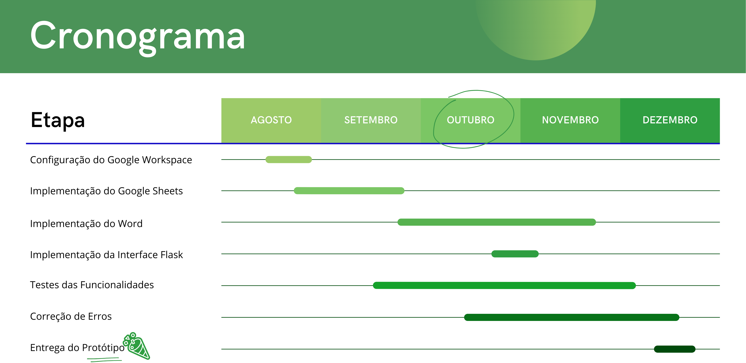

Anexos
Repositório:
https://github.com/TheoFBS/Automacao_do_Guia_de_Aprendizagem.git

